1. 角色：实训管理员

User: admin

出入库事由管理：当其中自定义的出入库事由被占用（在出入库管理中已经使用过）的时候，删除该出入库事由的时候没有任何提示信息告知不能删除。

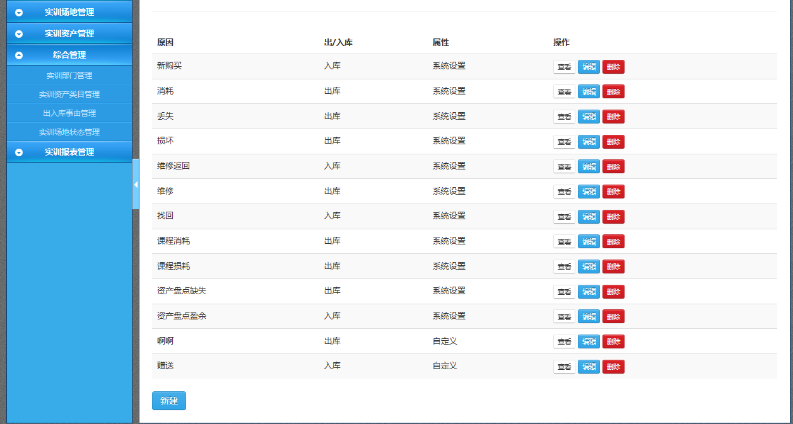

1. 角色：实训管理员

User: admin

实训场地状态管理：1.在实训场地状态管理中，自定义场地状态为“装修中”。2.在实训场地管理中将某个场地的状态改成“装修中”。3.在实训场地状态管理中，将该状态删除。4.点击“实训场地管理”，没有任何反应。

